太空探索技术公司 (SPCX)
2026年第一季度 IPO后首份业绩更新报告
星链贡献12亿美元利润，但xAI亏损推动净亏损43亿美元
日期：2026年6月14日
评级：首次覆盖，给予 中性 (MARKET PERFORM)
股价（截至2026年6月13日）：$160.95
目标价：$150 — 12个月
市值：$2.11T | IPO发行价：$135 | 首日收盘价：~$161 (+19%)

2026年第一季度财务摘要
指标 | Q1 2026 | Q1 2025 | 同比变化
收入 | $46.9亿 | $40.7亿 | +15.4%
调整后EBITDA | $11.3亿 | N/A | —
营业利润/（亏损） | $(19.4)亿 | $0.3亿 | NM
净利润/（亏损） | $(42.8)亿 | $(5.3)亿 | NM
基本每股亏损 | $(1.27) | $(0.18) | NM
自由现金流 | $(91)亿 | N/A | —
资料来源：SpaceX S-1招股说明书（2026年5月20日提交）；修正案第1号（2026年6月1日）。

■ 星链是皇冠明珠——Q1贡献33亿美元收入和12亿美元营业利润，用户达1,030万
连接业务板块Q1收入32.6亿美元（占总收入69%），营业利润11.9亿美元，调整后EBITDA 20.9亿美元（利润率64%）。星链用户达到1,030万，覆盖164个市场，较2025年末的890万增长16%。该板块的盈利能力实质上在补贴公司其余业务。但值得关注的是，ARPU已从2023年的$99/月降至$66/月，这反映了星链向低收入市场扩张和竞争定价压力。
■ xAI亏损加速：仅Q1即产生25亿美元营业亏损，AI基础设施资本开支达77亿美元
AI板块（xAI、Grok、X平台）贡献约8.15亿美元收入，但产生约25亿美元营业亏损——年化超100亿美元。Q1 AI资本开支77亿美元（占总资本开支101亿美元的76%），反映了Colossus数据中心（22万片NVIDIA GPU、300MW功率）的建设。虽然与Anthropic签订的约450亿美元计算合同提供了收入可见性，但现金消耗速度惊人，该板块盈利路径仍高度不确定。
■ 太空板块收入同比下降28%至6.19亿美元，受星舰研发周期拖累
猎鹰9号仍是主力运载火箭，但太空板块收入降至6.19亿美元，因公司仅在FY2025就投入30亿美元用于星舰开发。太空板块Q1营业亏损约6亿美元（年化）。虽然星舰最终商业化可能具有变革性意义，但短期内太空经济对整体盈利构成稀释。
■ 首次覆盖给予中性评级，目标价$150——卓越的业务，但估值同样非凡
以约2.1万亿美元市值计算（94倍2025年收入），SpaceX估值远高于任何可比公司。星链的增长和盈利能力确实出色，但xAI亏损在加速，合计自由现金流严重为负（Q1为-91亿美元）。目标价$150隐含当前水平约7%下行空间，反映我们认为IPO后的热情已过度反映乐观情景，且近期盈利可见性受xAI投资周期限制。
财务预测
指标 | FY2025A | FY2026E | FY2027E
收入 ($B) | $18.7 | $22.0 | $28.0
收入增长率 | +33% | +18% | +27%
调整后EBITDA ($B) | $6.6 | $5.5 | $9.0
调整后EBITDA利润率 | 35.2% | 25.0% | 32.1%
营业利润/（亏损）($B) | $(2.6) | $(6.0) | $(3.0)
净利润/（亏损）($B) | $(4.9) | $(10.0) | $(5.0)
资本开支 ($B) | $20.7 | $35.0 | $30.0
注："A"=实际值，"E"=预测值。资料来源：S-1（实际值）、分析师预测（前瞻值）。

详细业绩分析
收入分析
SpaceX报告2026年第一季度合并收入46.94亿美元，同比增长15.4%（Q1 2025约40.67亿美元）。营收增速放缓（对比FY2025全年33%增长）反映太空板块收入下降28%，被星链的持续强劲势头部分抵消。收入结构继续向连接业务倾斜，目前占总收入的69%，较一年前的约63%进一步上升。
板块 | Q1 2026 | Q1 2025E | 同比变化 | 占比
连接业务（星链） | $32.6亿 | $25.6亿 | +27% | 69%
太空（发射/Dragon） | $6.19亿 | $8.6亿 | -28% | 13%
AI（xAI / X） | $8.15亿 | $6.5亿 | +25% | 18%
抵消/其他 | — | — | — | —
总收入 | $46.94亿 | $40.67亿 | +15.4% | 100%
资料来源：S-1招股说明书。Q1 2025板块估计值基于披露的同比增长率推算。
图1 — SpaceX合并收入
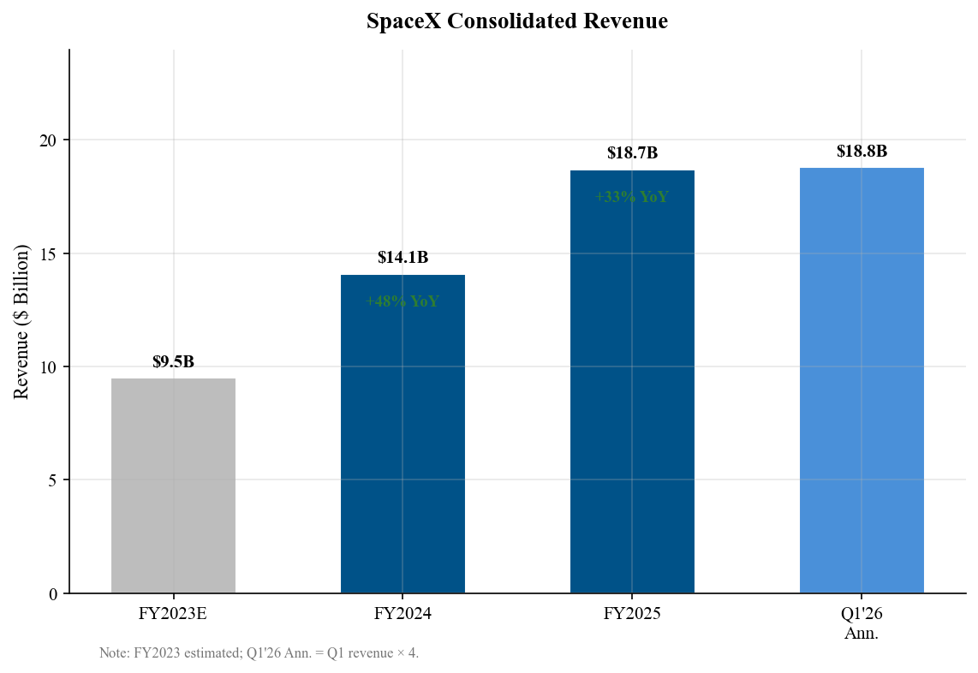
资料来源：S-1招股说明书。
连接业务板块（星链）
星链Q1收入32.6亿美元，营业利润11.9亿美元（利润率36%），调整后EBITDA 20.9亿美元（利润率64%）。截至2026年3月31日，用户基础达到1,030万，较2025年末的890万增长16%。星链在164个市场运营，控制着轨道上约75%的可机动卫星。
核心关注点是ARPU下行：月度ARPU从2023年的$99降至Q1 2026的$66（约2.5年下降33%）。这反映了向新兴市场的地理扩张（当地定价较低）、来自Amazon Kuiper和OneWeb的竞争，以及企业/政府客户组合变化。虽然用户增长目前足以弥补，但随着高ARPU发达市场宽带市场趋于饱和，这一趋势值得持续关注。
太空板块
太空板块收入同比下降28%至6.19亿美元。公司在FY2025投入30亿美元用于星舰研发，太空板块全年营业亏损6.57亿美元。猎鹰9号本身仍然盈利——2025年发射约100次，可靠性很高——但星舰开发计划对板块经济构成显著拖累。政府合同在FY2025贡献了约59亿美元的公司总收入（约32%），提供了相对稳定的收入基础。
AI板块（xAI / X）
AI板块（2026年2月xAI合并后纳入合并报表）Q1收入约8.15亿美元，但营业亏损约25亿美元。FY2025 AI亏损总计64亿美元（收入32亿美元）。该板块的支撑来自与Anthropic签订的每月12.5亿美元计算合同（至2029年5月，终身价值约450亿美元），提供了显著的收入可见性。Colossus数据中心（22万片NVIDIA GPU）代表了公司成为主要AI基础设施提供商的押注。AI资本开支在FY2025消耗127亿美元、Q1 2026消耗77亿美元（占总资本开支的76%），反映了该板块的非凡资本密集度。

图2 — 板块收入对比
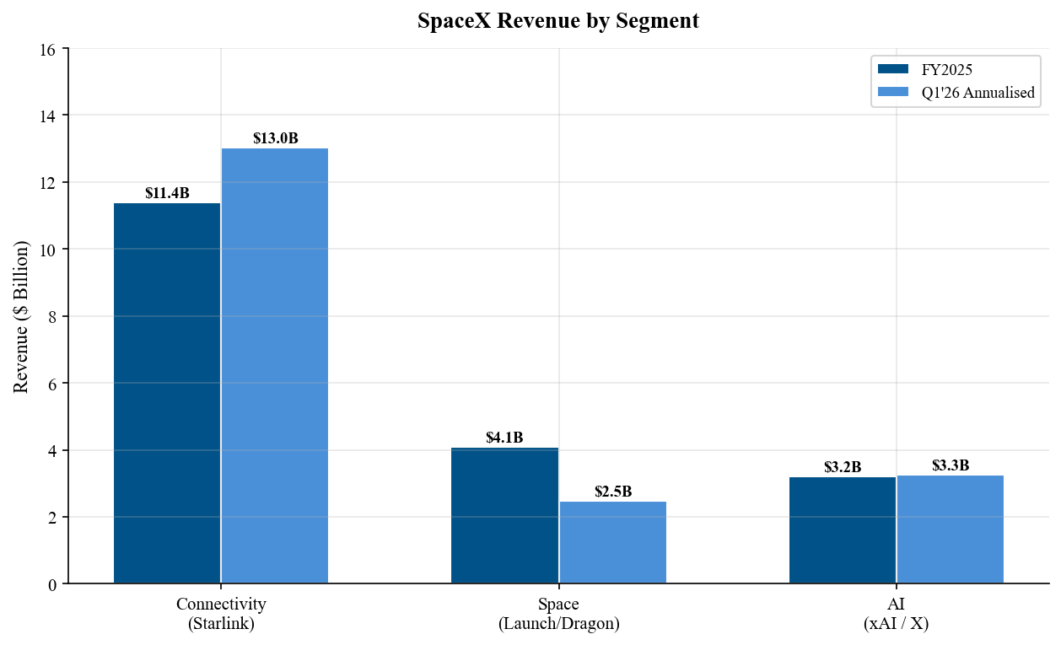
资料来源：S-1招股说明书。
图3 — 板块盈利能力（年化）
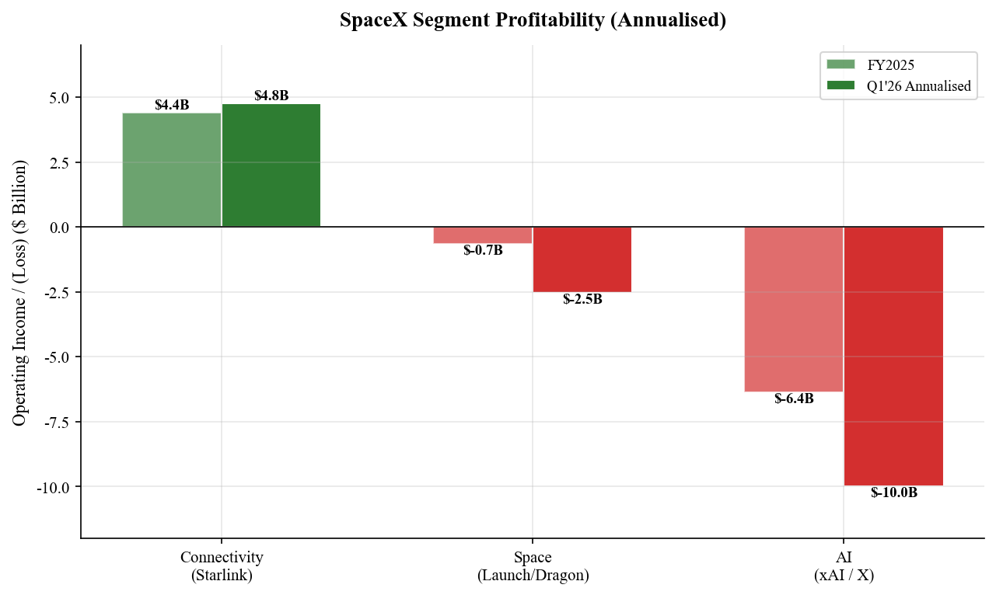
资料来源：S-1招股说明书；分析师计算。

关键指标与星链分析
星链运营指标
指标 | 2023年末 | 2024年末 | 2025年末 | Q1 2026
用户数（百万） | 2.3 | 4.4 | 8.9 | 10.3
用户同比增长 | — | +91% | +102% | +49%*
月度ARPU ($) | $99 | $85 | $76 | $66
ARPU同比变化 | — | -14% | -11% | -13%*
覆盖市场数 | ~60 | ~100 | ~150 | 164
*Q1 2026增长率为对比Q1 2025估计值。资料来源：S-1招股说明书。
图4 — 星链用户增长
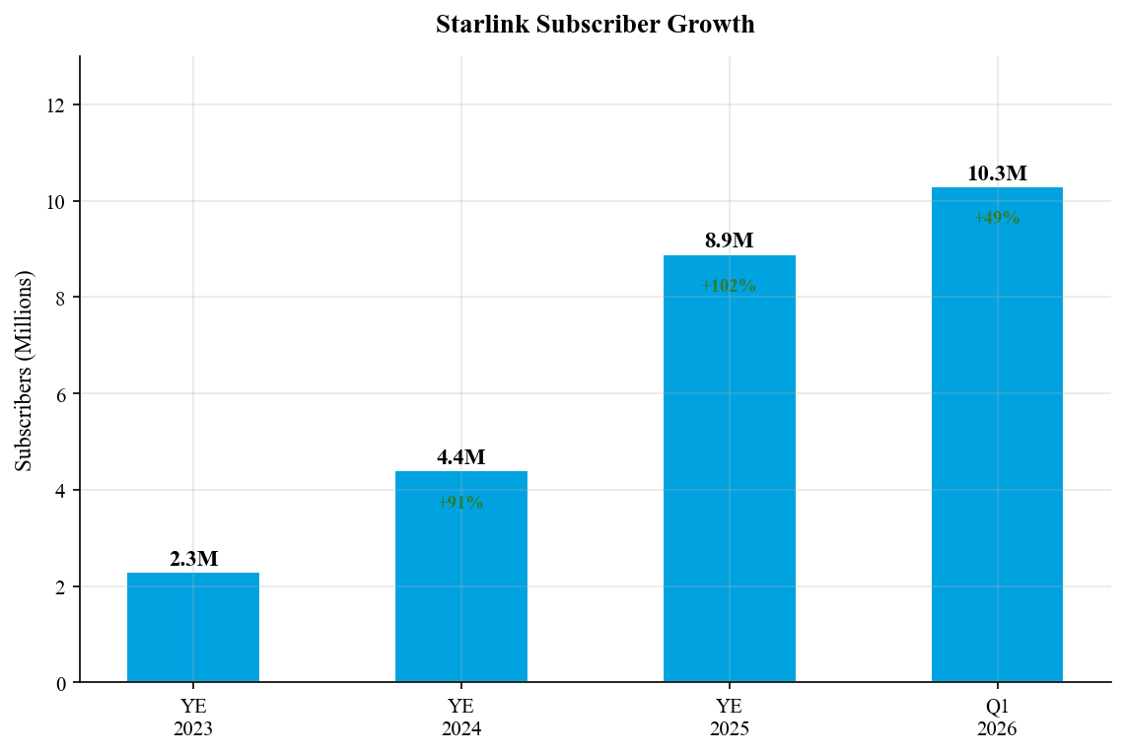
资料来源：S-1招股说明书。
图5 — 星链ARPU趋势
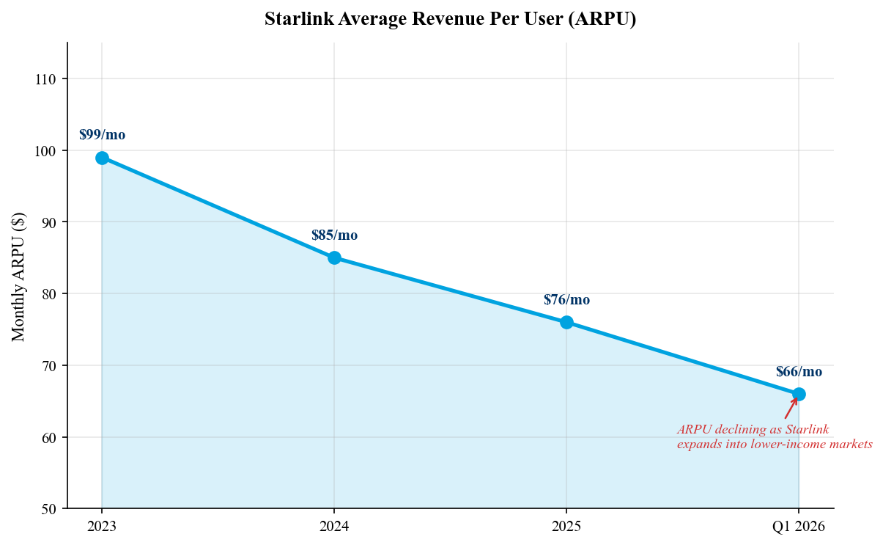
资料来源：S-1招股说明书。
图6 — FY2025收入结构
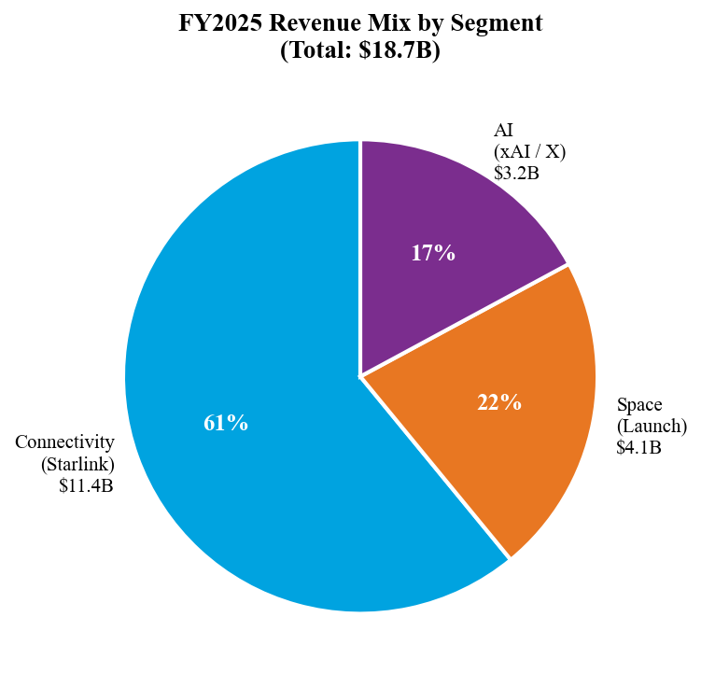
资料来源：S-1招股说明书。

资本配置与现金流
资本开支分析
SpaceX在FY2025部署了207亿美元资本开支，超过其187亿美元的总收入。Q1 2026资本开支达101亿美元——年化约400亿美元——主要由AI基础设施支出驱动。AI板块消耗了FY2025资本开支的61%（127亿美元）和Q1 2026的76%（77亿美元），用于Colossus数据中心建设。连接业务资本开支42亿美元用于卫星发射和地面基础设施，太空资本开支38亿美元主要用于星舰开发。
由此产生的自由现金流严重为负：仅Q1 2026就达-91亿美元。IPO后，SpaceX的现金头寸将因约750亿美元IPO募资而大幅增强，按当前消耗速率可提供约两年的资金跑道。但在不进行额外融资或显著减少AI支出的情况下维持这一投资水平将面临挑战。
图7 — FY2025各板块资本开支
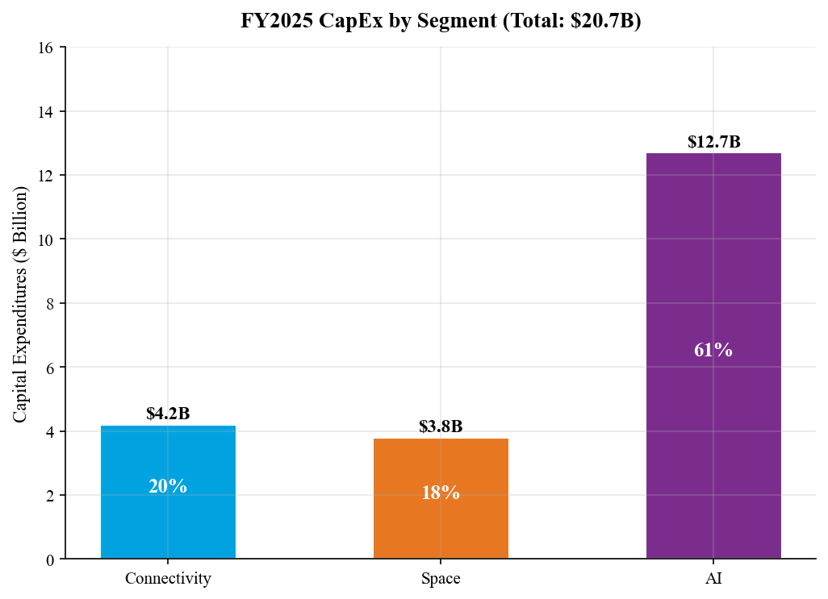
资料来源：S-1招股说明书。
图8 — Q1 2026现金流概览
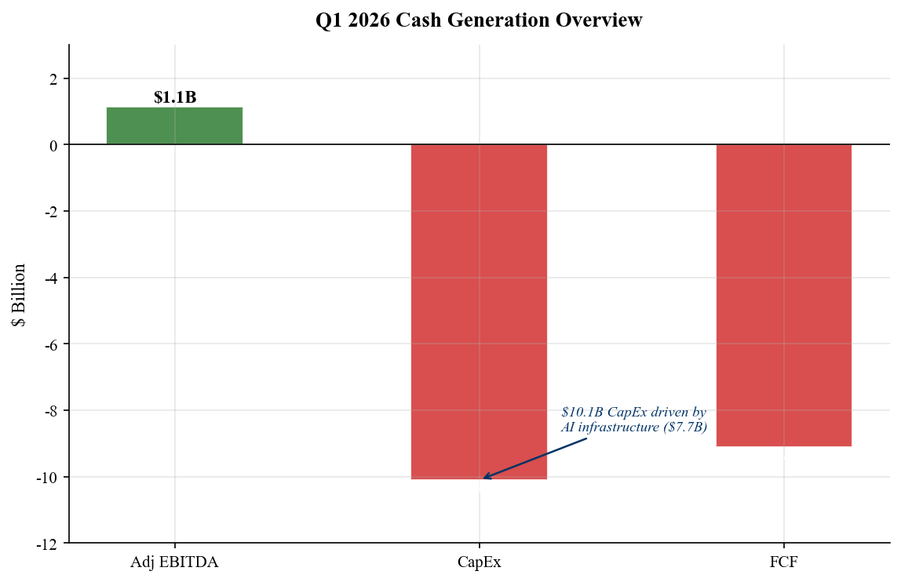
资料来源：S-1招股说明书；分析师计算。
资产负债表要点（IPO前）
项目 | 截至2026年3月31日
现金及等价物 | $237亿
长期债务 | $287亿
营运资本 | ~$53亿
累计亏损 | $(413)亿
IPO后备考现金* | ~$980亿
*备考数据包含约750亿美元IPO募资（扣除承销费用前）。资料来源：S-1招股说明书。

投资论点与风险
看多论点
■ 星链是一代人的连接特许经营权，具备清晰的500亿美元以上收入路径
凭借1,030万用户（同比增长49%）和约50亿未充分覆盖宽带用户的可触达市场，星链的用户增长跑道很长。企业、海事、航空和军事/政府应用在消费者之外增加了新的市场层次。如果星链达到5,000万用户、ARPU $70，则可产生约420亿美元年收入，EBITDA利润率超过60%。
■ 星舰开启太空经济的全新时代
完全可复用可将发射成本降低10-100倍，催生空间站、太空制造、旅游和火星殖民等新市场。政府合同（NASA、国防部）在星舰达到商业可行性期间提供近期收入稳定性。
■ 通过xAI/Colossus的AI基础设施定位拥有450亿美元以上合同收入
仅Anthropic合同就提供约450亿美元三年期收入。如果SpaceX能将xAI定位为顶级AI基础设施提供商，该板块可能在FY2028-2029达到盈利。
看空论点
■ 94倍市销率估值不容许任何失望
以约2.1万亿美元市值对应187亿美元收入，SpaceX的市销率比大型科技公司高10-20倍。即使Palantir约55倍市销率相比之下都显得便宜。任何执行失误或增长减速都可能触发显著的估值倍数压缩。
■ xAI现金消耗惊人，盈利路径不明确
单季度25亿美元营业亏损、77亿美元资本开支——AI板块的现金消耗速度可能在2-3年内消耗大量IPO募资。计算基础设施市场竞争激烈（AWS、Azure、GCP），Grok面临来自OpenAI、Anthropic和谷歌的强劲竞争。
■ 马斯克85%投票控制权带来治理风险
马斯克持有42%经济利益但通过双重股权结构掌握85%投票权。投资者实际上无法影响战略决策、董事会组成或资本配置。马斯克的其他事务（特斯拉、政治活动）造成分心和关键人物风险。
图9 — 各板块调整后EBITDA（FY2025）
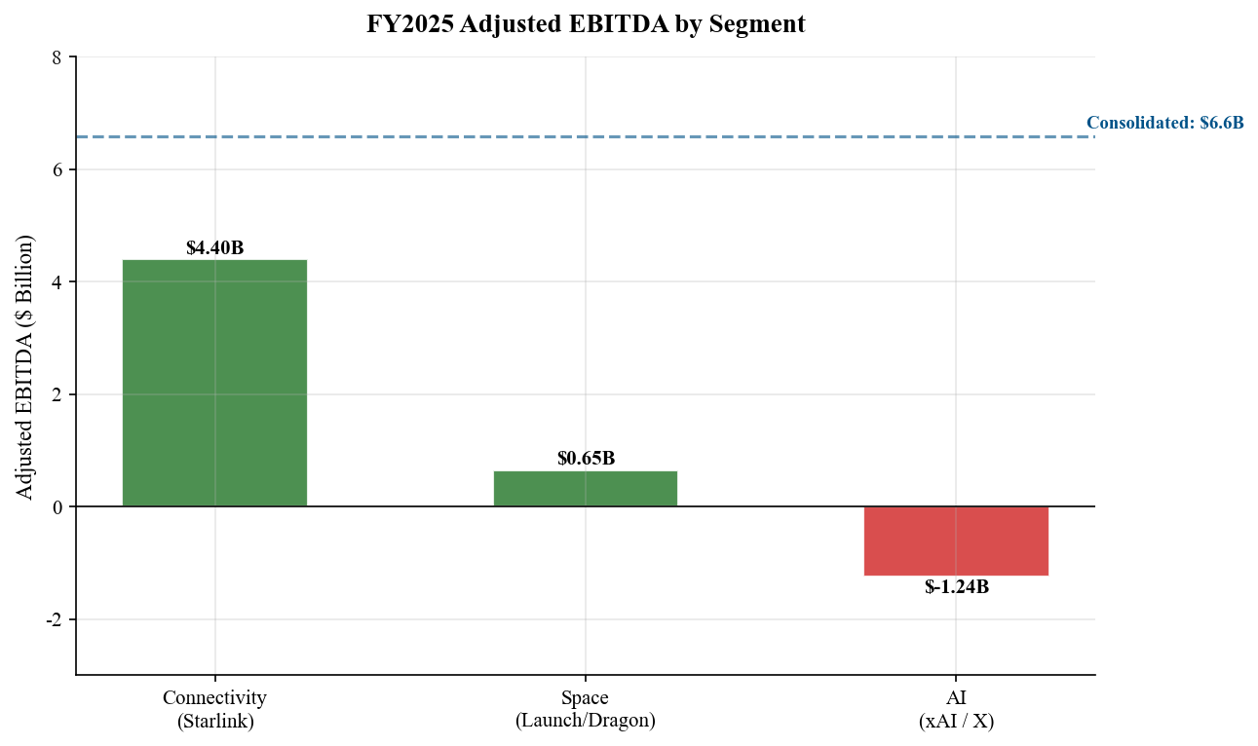
资料来源：S-1招股说明书。

估值与目标价
估值框架
SpaceX的估值面临独特挑战。作为三板块综合体（增长和盈利特征差异巨大），分部加总法（SOTP）最为合适。
连接业务（星链）——8,000亿-1万亿美元价值：对FY2027E收入160亿美元施以20倍估值，反映星链的市场主导地位、60%以上EBITDA利润率和强劲用户增长。这高于卫星同业但低于高增长SaaS公司的估值。
太空——1,500亿-2,000亿美元价值：对FY2027E太空收入50亿美元施以10倍估值，加上1,000亿美元星舰长期潜力的期权价值（对执行风险和时间表不确定性进行大幅折扣）。
AI（xAI）——800亿-1,200亿美元价值：2026年2月xAI合并隐含约800亿美元独立估值。鉴于亏损加速和竞争逆风，我们维持该水平作为基准。
SOTP公允价值：1.03万亿-1.32万亿美元 → 每股约$80-$100
目标价$150（高于SOTP）包含50%"平台溢价"，反映SpaceX集成太空-连接-AI生态系统的独特战略价值，但仍低于当前约$161交易水平，体现我们认为IPO后热情已过度反映近期基本面的观点。
图10 — IPO估值：市销率对比同业
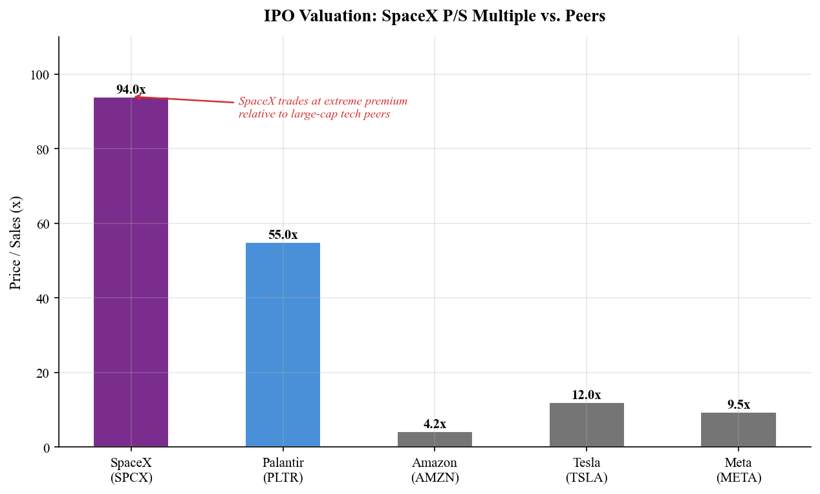
资料来源：Bloomberg、分析师预测。市销率基于过去12个月收入计算。

资料来源与参考文献
SEC文件：
• S-1招股说明书（2026年5月20日提交）
• Form 8-K — Q1 2026业绩新闻稿（2026年5月7日提交）

新闻与分析：
• SpaceX IPO Takes Off — CNBC（2026年6月12日）
• SpaceX提交IPO招股书 — Yahoo Finance（2026年5月20日）
• 深度解析SpaceX S-1：三家公司，一个利润 — SatNews（2026年5月21日）
• SpaceX Pre-IPO财务六图 — Morningstar

市场数据：
• Bloomberg / Yahoo Finance / yfinance 实时市场数据
• SpaceX投资者关系：https://investor.spacex.com
• Nasdaq上市页面：https://www.nasdaq.com/market-activity/stocks/spcx

免责声明
本报告仅供信息参考，不构成投资建议。分析师不是持牌投资顾问。所有预测和目标价均基于公开信息，代表分析师的独立评估。过往表现不代表未来结果。投资者在做出投资决策前应进行独立的尽职调查。分析师在SPCX无持仓。

